Stagiaire : Jérémy DEBLAECKER B3 Informatique Spécialité Logiciel

2020-2021

Entreprise : Air Cryo Services  
Tuteur de stage : Stephan DEBLAECKER

Rapport d’activite : STAGE

Ynov Campus, Informatique spécialité développement logiciel

Table des matières

Remerciements 2

Introduction 2

Contexte et présentation 2

Première partie : L’entreprise et son marché 2

Présentation d’Air Cryo Services 2

L’équipe 4

Le marché 5

Problématique 5

Deuxième partie : les missions 5

Mission principale : Développement du site web spécialisé sur les vendanges 5

Technologies et outils utilisées 8

Résultat du développement 8

Missions secondaires 10

Modification du système de facturation via Excel 10

Création et gestion des médias sociaux 11

Mailing 11

Annonces Google 12

Modification du site d’e-commerce 12

Améliorer le référencement (SEO) 13

Présence sur la carte Google parmi la concurrence varoise. 13

Problèmes rencontrés 14

Résultats qualitatifs 15

Troisième partie : Bilan et analyse de l’activité professionnelle 15

Conclusion 15

Attentes 15

Développement des capacités et des connaissances 16

Axes d’amélioration 16

Tâches à effectuer, fin de stage 16

Table des illustrations 16

Bibliographie 17

# Remerciements

Je tenais à remercier l’ensemble de l’administration et les formateurs d’Ynov Aix-en-Provence qui ont permis de développer mes compétences pendant mes trois années d’études et d’être toujours présent pour répondre à mes questions. Je remercie également l’intégralité de l’équipe d’Air Cryo Services notamment mon tuteur stage Mr. Stephan DEBLAECKER qui m’a permis de travailler pendant trois mois sur des tâches intéressantes et d’améliorer mes capacités dans les domaines du développement web et logiciel et de m’avoir fait découvrir le monde du travail.

# Introduction

## Contexte et présentation

Etant actuellement en troisième année de Bachelor Informatique en développement logiciel au sein du campus d’Ynov Aix-en-Provence, j’ai voulu dans le cadre de mes études trouver un stage de fin d’année afin de développer mes compétences en tant que développeur et de découvrir le monde du travail.

J’ai choisi cette année de faire un stage dans l’entreprise familial qui désirait développer sa présence sur le web, il apparaissait donc nécessaire de faire appel à développeur pour contenter les attentes des gérants.

Une majeure partie de mon travail fut d’améliorer la présence sur le web de la société en créant un nouveau site web et en modifiant l’actuel, nous verrons également les missions secondaires que l’on m’a confié et les tâches qu’il me reste à développer pendant la fin de mon stage.

Nous allons voir à travers ce rapport d’activité mon parcours dans l’entreprise Air Cryo Services, tout d’abord je présenterais l’entreprise et son marché puis les missions que l’on m’a confiées pour finir par un bilan de mon activité professionnelle.

# Première partie : L’entreprise et son marché

## Présentation d’Air Cryo Services

La société Air Cryo Services (ACS) fut fondait en 2003 par Stephan et Jean-Marie DEBLAECKER qui depuis maintenant une dizaine d’année cogère l’entreprise. Cette entreprise situait à Signes compte parmi les plus grosses sociétés de production de glace carbonique de la région.

|  |  |  |
| --- | --- | --- |
| |  | | --- | |  | |  |

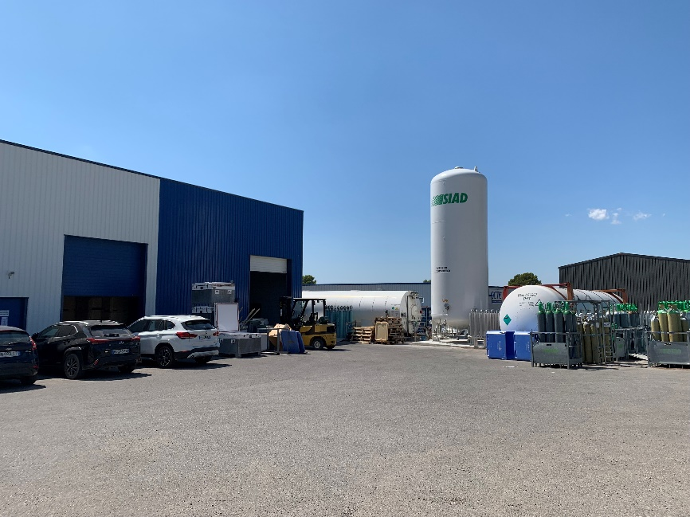La société est spécialisée dans la vente de glace carbonique alimentaire, c’est à dire du CO2 refroidit à -80°C afin de transformer le gaz en solide. Ce procédé a pour avantage que lorsque la glace fond elle ne se transforme pas en eau mais en gaz ce qui permet de ne pas avoir à nettoyer après la fonte du produit. La glace peut être utilisé dans différents domaines, les dermatologues l’utilisent afin de traiter des verrues, dans l’évènementiel on l’utilise pour décorer des cocktails ou des plats ou encore associer à des machines de fumées pour créer une ambiance festive.

Figure : Société Air Cryo Services Signes

La société est également spécialisée dans la distribution de gaz industriels et alimentaires. Ces bouteilles peuvent être utilisés pour différentes activités : l’hélium est utilisé par les forains afin de gonfler leurs ballons, l’azote liquide pour des laboratoires médicaux (conservation de produits médicaux) et des dermatologues. D’autres gaz sont également fournis en fonction des demandes spécifiques des clients (de l’argon par exemple pour les ferronniers afin de faire chauffer leurs équipements).

L’entreprise propose également un service de nettoyage cryogénique grâce à la glace carbonique qu’elle produit. Ce service est utilisé dans différents domaines, du nettoyage piscine en passant par l’assainissement de bateau militaire. La glace carbonique permet lorsqu’elle est propulsée à haute pression de récurer de nombreuses surfaces que les Kärcher ne peuvent pas nettoyer.

Mon intégration dans l’équipe se fit donc pendant un des temps fort de l’année : la fabrication de bloc de glace carbonique pour les vendeurs de glaces itinérants sur la côte d’azur suivi par les vendanges qui est sans doute la période la plus chargé de l’année. En effet pendant cette période tous les employés travaillent très durs pour satisfaire tous les viticulteurs de la région Provence-Alpes-Côte d'Azur.

La période des vendanges représente un énorme pic d’activité pour la société. Effectivement du 15 août jusqu’à la fin octobre le nombre de livraison ne cessent d’augmenter il est donc nécessaire de faire appel à des saisonniers (livreurs) afin de répondre à la demande des vignerons tout en contentant la clientèle régulière.

Cette période est en effet critique pour les producteurs de vins, l’objectif principal de l’utilisation de la glace carbonique dans ce domaine est de stopper la maturation du raisin pendant les récoltes afin de fournir du vin de qualité similaire tout au long du processus de vinification.

La glace carbonique est fabriquée de trois manières différentes afin de répondre à différentes attentes :

* Les sticks : des morceaux de glace carbonique de la taille d’un rouge à lèvre, il est utilisé dans le domaine de la viniculture.
* Les pellets : des morceaux semblables à des grains de riz, ils sont utilisés pour le nettoyage d’équipements en tout genre en les pulvérisant à hautes pressions.
* Les blocs : ils sont produits pendant l’été pour les plagistes, ils permettent de refroidir les chargements des chariots plus longtemps qu’avec de la glace ordinaire et sans produire d’eau en fondant.

En 2020 l’entreprise a connu un changement significatif, en effet elle fut rachetée par le groupe italien SIAD spécialisé notamment dans la vente de gaz industriels. La société à maintenant pour objectif de se développer sur tout le territoire français et même de se lancer vers le marché européen. À la suite de ce rachat, il apparait nécessaire de développer l’image de l’entreprise afin de se faire connaître dans d’autres régions.

Air Cryo Services ayant déjà fait appel à une entreprise de développement par le passé (la société An(i)mage) il m’a été donné de modifier le site web e-commerce développer il y a quelque mois en plus du développement du site vitrine. En effet certains éléments ne correspondaient pas à la vision du site demandé : problème lors de la création de compte, lenteur de chargement du site, site web n’étant pas parfaitement adapté pour les mobiles.

## L’équipe

L’équipe se composent en hiver de six éléments (deux présidents, une comptable et trois livreurs) et pendant la période estivale ainsi que pendant les vendanges le nombre de saisonnier augmentent significativement afin de fournir le nombre de chauffeur nécessaire à la préparation et la livraison des commandes (plus d’une dizaine de personnes).

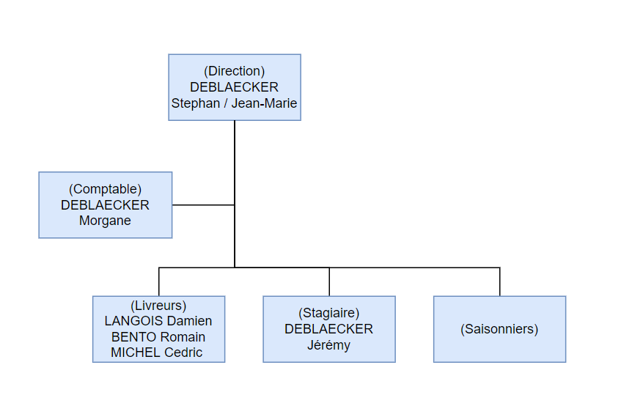

Figure : Organigramme de l'entreprise

# Le marché

La société Air Cryo Services à une position unique dans le sud-est de la France, elle possède peu de concurrence fournissant autant de services qu’elle (livraison de glace carbonique, gaz alimentaire, nettoyage industriels).

Cependant la concurrence est quand même présente, le groupe Air Liquide ou Linde & Gas par exemple sont des leaders en France et même à l’internationale en tant que fournisseurs de glace carbonique et de gaz industriels. Il existe également des sociétés de taille similaire à ACS dans la région par exemple la société Speed glaçon, qui est un fournisseur de glace en tout genre dans la région.

Pour concurrencer ces groupes Air Cryo Services à opter pour un meilleur service clients : livraisons en moins de 24h, tarif concurrentiel, réactivité en fonction des problèmes des clients, livraisons hors des horaires conventionnels, livraison par colissimo pour fournir les clients plus lointain (notamment la Corse). La société c’est également associé avec des leaders de la vente de gaz industriel comme Messer et SIAD afin de s’assurer que la production de glace carbonique ne soit jamais interrompue de juillet à la fin octobre. C’est grâces à ces principes que la société a pu évoluer dans un secteur concurrentiel dominé par des groupes internationaux.

# Problématique

Comment développer la présence et l’image de marque d’Air Cryo Services sur le web et sur les réseaux sociaux ?

# Deuxième partie : les missions

Durant mon stage dans la société j’ai pu travailler sur plusieurs missions ayant comme objectif le développement de la présence de l’entreprise sur le web (création et gestions des réseaux sociaux, création d’un nouveau site web vitrine ainsi que l’administration et la modification du site web d’e-commerce).

## Mission principale : Développement du site web spécialisé sur les vendanges

Ma mission principale fut de développer un site web présentant les prestations proposées par Air Cryo Services pendant les vendanges, ainsi que les produits fournis par la société notamment la glace carbonique car c’est le produit le plus utilisés pendant cette période.

Pour ce faire j’ai travaillé en collaboration avec les gérants notamment sur le maquettage du site, les éléments à modifier, le design à implémenter.

En effet on la tâche principal que l’on m’a confié pendant mon stage est de développer un site web qui permet d’informer la clientèle sur l’utilisation de la glace carbonique pendant les vendanges.

Pour ce faire nous avons décidé qu’un simple site développer grâce au langage HTML, CSS, JS avec l’utilisation de Bootstrap était préférable, en effet ils nous semblé que la création d’un site type Wordpress ne serait pas vraiment utile car les informations fournis sur ce site ne nécessiteraient pas d’avoir un accès à une page administrateur (pas de compte à créer, pas d’informations à modifier par l’entreprise…).

La première étape fut de me renseigner sur les demandes et les attentes de mon employeur afin de développer le site web qu’il désirait :

* Une page pour chaque article : glace carbonique, gaz alimentaires
* Une page d’accueil dédié aux vendanges
* Une page de contact

Des redirections vers le site d’e-commerce (<https://aircryoservices.com/>)

La société disposant déjà du nom de domaine htpps://glacecarbonique.com, il apparut clairement que ce site devait fournir des informations générales sur la glace carbonique et également sur les vendanges tout en redirigeant la clientèle vers le site web d’Air Cryo Services afin de commander de la glace carbonique.

Il m’a ensuite été demandais de concevoir les maquettes avant de commencer le développement du site. Pour réaliser le maquettage j’ai travaillé avec la direction et notamment mon tuteur de stage afin que je comprenne les attentes qu’ils avaient pour le nouveau site web. J’ai donc réalisé plusieurs wireframes afin de faciliter le développement du site (Voir les images ci-dessous).

J’ai tout d’abord commencé par créer la page d’accueil, les éléments les plus importants à afficher sur cette page sont les prestations pendant les vendanges, les services proposés et une foire aux questions afin d’apporter de la clarté à certains éléments comme les délais des livraisons.

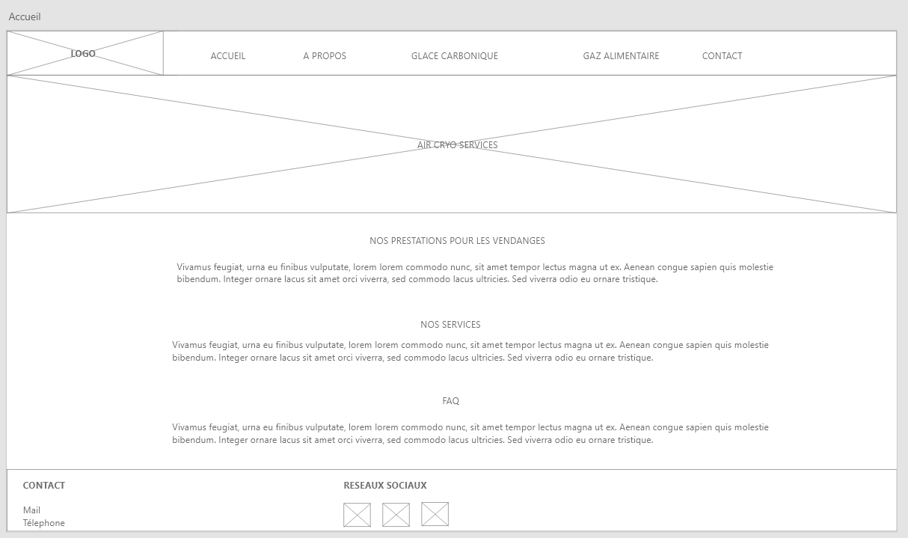

Figure : Section haute du wireframe de la page d'accueil

Ensuite j’ai dû rédiger la page de description de la société et de son histoire, on y trouve également une section décrivant les services proposés par ACS.

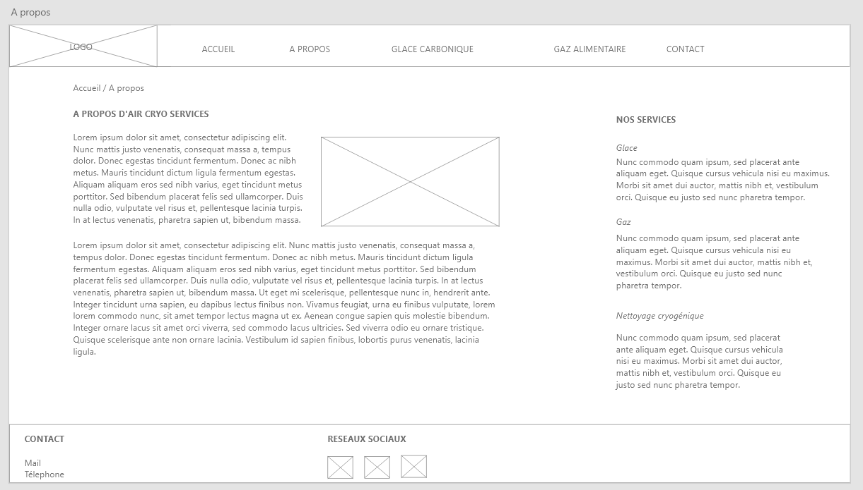

Figure : Wireframe de la page "à propos"

Et pour finir j’ai réalisé le wireframe de la page contact, présentant l’adresse, le téléphone, le mail et le formulaire de contact de la société.

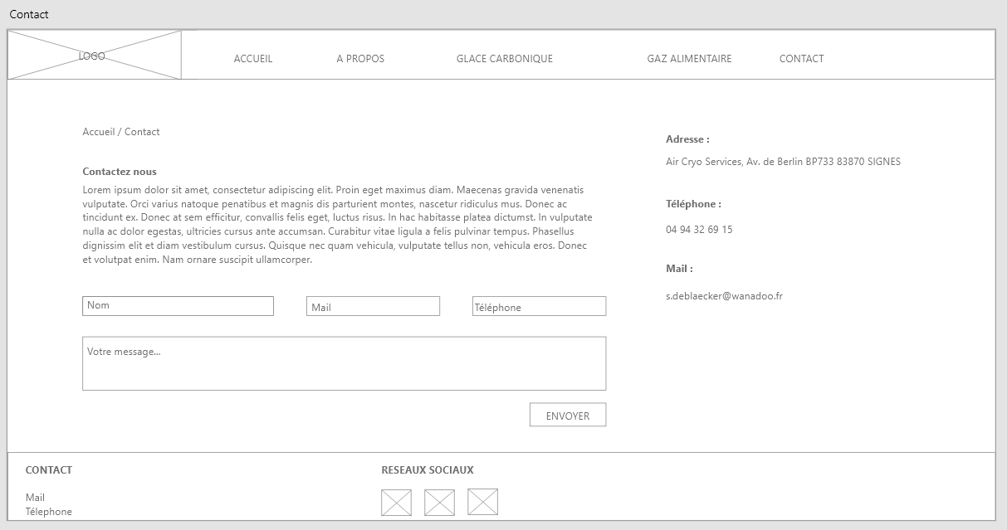

Figure : Wireframe de la page de contact

Une fois les maquettes réalisées il fut temps de développer le site. Grace aux cours fournis par Ynov et par des recherches personnelles il ne m’a pas était trop compliqué de développer ce site web. Cependant certains éléments comme la création du design ou l’adaptation du site sur mobile m’ont pris plus de temps car je ne suis pas habitué à ces tâches. Cependant les quelques problèmes que j’ai rencontrés ont pu être résolu avec de l’aide, en faisant des recherches et en expérimentant. J’ai donc pu finir le site dans les temps avec l’approbation de mon employeur.

## Technologies et outils utilisées

A mon arrivé dans la société on m’a proposé de travailler en télétravail alterné, ce que j’ai accepté pendant les jours où je travailler au bureau je pouvais travailler sur plusieurs petites tâches notamment des éléments nécessitant l’aide d’un supérieur ou l’accès à des logiciels que je ne disposais pas depuis mon domicile. Pendant les périodes de travail à domicile je pouvais me concentrer sur les tâches plus longues, notamment pour le développement du site web tout en restant en contact avec mon tuteur via Teams ou par téléphone.

Pour réaliser le site web j’ai utilisé comme IDE (Environnement de développement) Visual Studio Code. J’ai utilisé comme langage de développement pour le site web vitrine : l’HTML (associé avec Bootstrap pour rendre le site responsive), le CSS (pour le graphisme), le JS (pour les animations). Enfin pour réaliser les maquettes/Wireframe j’ai utilisé Adobe XD.

Concernant le site web e-commerce développé par la société An(i)mage, j’ai pu modifier ce site développer grâce Wordpress utilisant WooCommerce pour la gestion des commandes.

|  |  |  |  |
| --- | --- | --- | --- |
| JavaScript — Wikipédia  Figure : Logo JavaScript | Logo Bootstrap - Angélique Deshayes  Figure : Logo Bootstrap | Logo Html Html5 - Image gratuite sur Pixabay  Figure : Logo HTML | Adobe XD – Applications sur Google Play  Figure : Logo Adobe XD |
|  | woocommerce-logo - SISREP  Figure : Logo WooCommerce | WordPress Logo : histoire, signification et évolution, symbole  Figure : Logo Wordpress |  |

## Résultat du développement

Les images si jointent reflète le développement du site peu de temps avant sa finalisation, il y manque certains éléments comme les textes descriptifs et certaines images. Ces éléments sont en cours de rédaction par la direction avec mon aide.

Ci-dessous vous pouvez voir la page d’accueil, mon objectif était d’y faire découvrir les services proposés pendant les vendanges et de répondre à certaines questions fréquemment demandées par la clientèle.

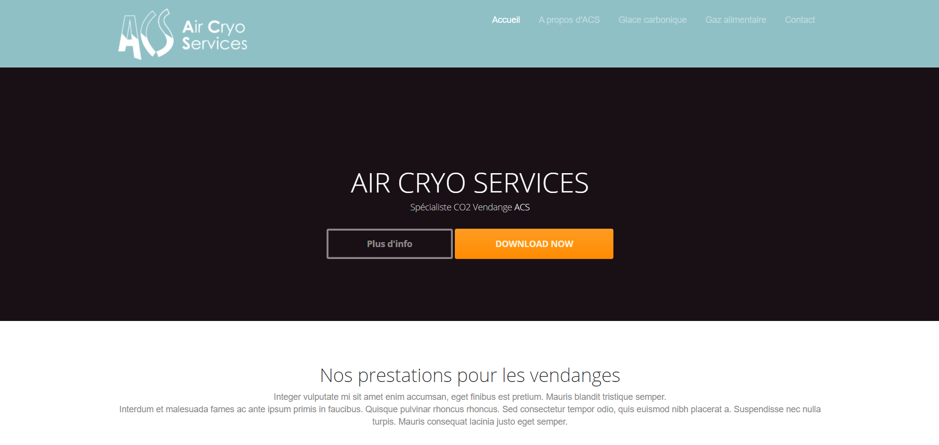

Figure : Section haute de la page d'accueil

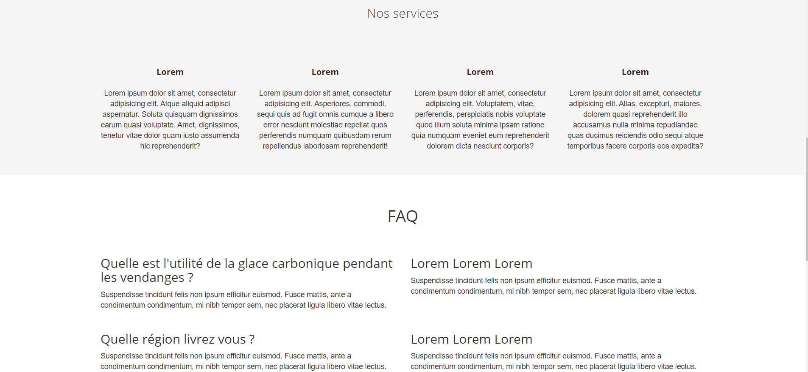

Figure : Section intermédiaire de la page d'accueil

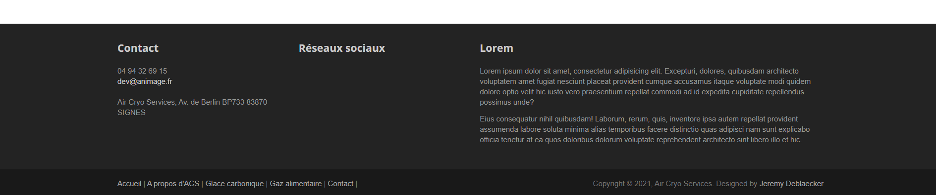

Figure : Section basse de la page d'accueil

Sur les images si jointes, vous pouvez voir une courte présentation de l’historique de la société et des services proposés par l’entreprise.

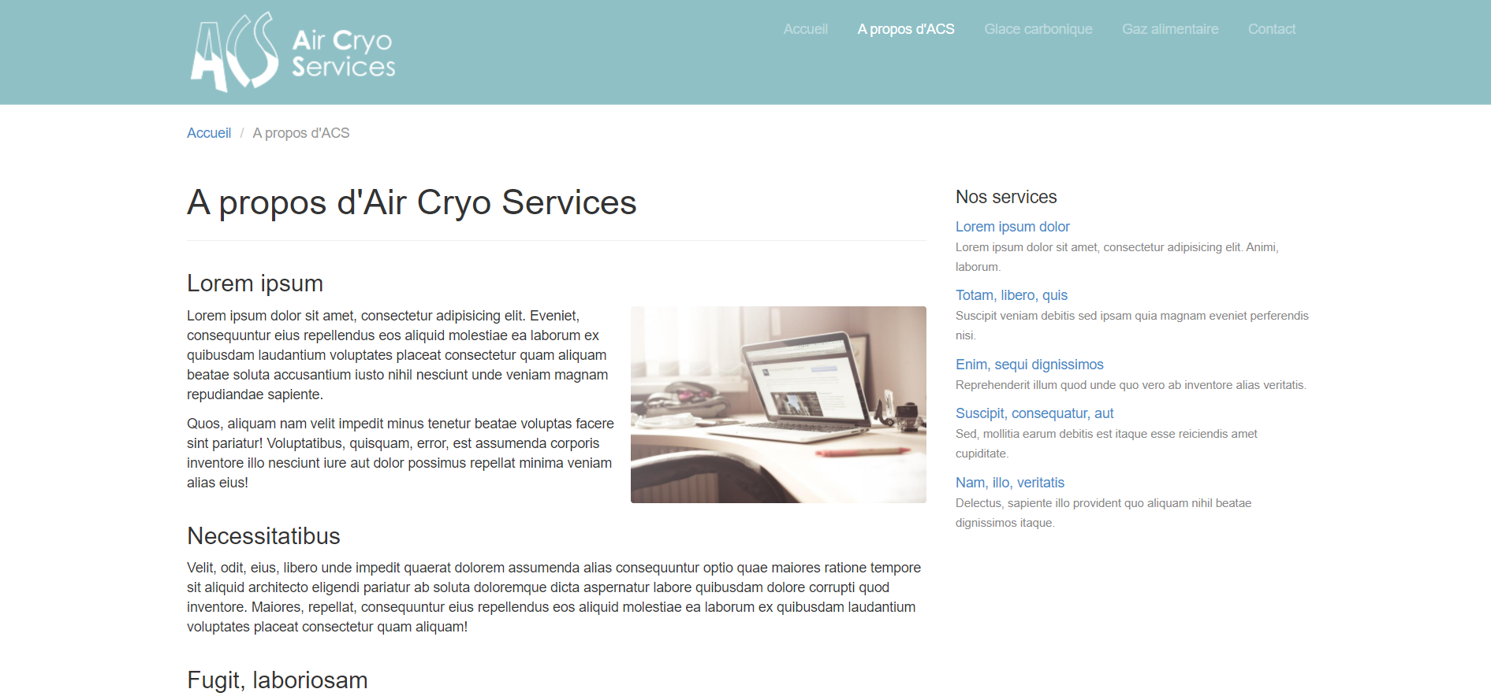

Figure : Page "A propos"

Enfin sur ces dernières images, vous pouvez voir le formulaire de contact ainsi que les informations nécessaires pour joindre l’entreprise (adresse, téléphone, mail).

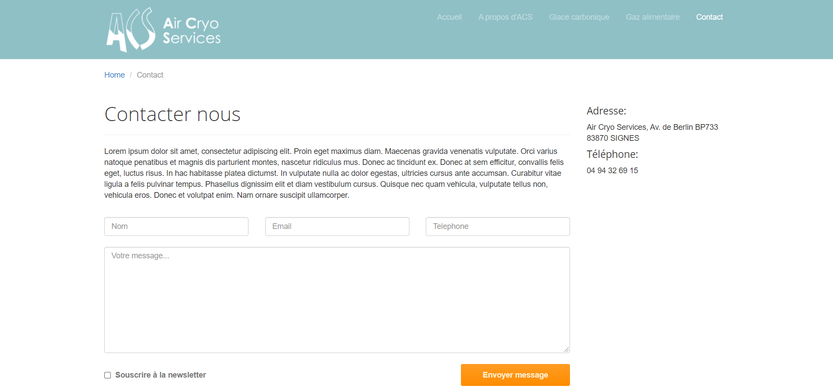

Figure : Page de contact

Une fois le site web validé par les gérants, j’ai pu passer à des missions secondaires mais essentiels au bon fonctionnement de l’entreprise.

## Missions secondaires

### Modification du système de facturation via Excel

Une des activités trimestrielles de la société est la location de bouteilles de gaz, pour ce faire il est nécessaire de savoir où elles se trouvent, pendant combien de temps sont-elles à la disposition du client, de quels types de gaz il s’agit. Tous ces facteurs influent le prix de la location des bouteilles. Afin de calculer le prix de ces locations la société ne disposent pas d’un logiciel de facturation permettant de rentrer toutes les variables en paramètre. A l’heure actuel la société dispose de trois fichiers Excel permettant de calculer le prix de la location, une fois ces calculs effectuaient il est nécessaire de remplir des templates de facturation avec les nouveaux prix tout juste calculés.

Cette activité trimestrielle est très prenante, elle requière que la personne chargée de cette tâche reste concentrée pendant au minimum une semaine pour ne pas oublier de facturer la moindre bouteille.

Il m’a donc était demandé d’améliorer ce système en attendant que la SIAD fournisse un nouveau logiciel de gestion des bouteilles tout en restant sur des fichiers Excel, pour ce faire j’ai utilisé les tableaux croisés dynamiques étudiaient en première année à l’école.

Cette tâche à priori simple ce révéla plus complexe que prévu, en effet certains éléments étaient spécifiques à certains clients il fut donc nécessaire de faire du cas pas cas et de vérifier que les calculs finaux prenaient bien en compte ces spécificités. J’ai également dû visionner un guide pour me rappeler du fonctionnement des tableaux croisés dynamiques. La vérification de ses calculs se fit avec la comptable afin de s’assurer que chaque client était facturé correctement.

### Création et gestion des médias sociaux

Il m’a également était demandé pour améliorer la présence de la société sur le web de créer certains réseaux sociaux qui permettraient d’attirer une nouvelle clientèle et d’obtenir de nouvelles demandes d’emplois (notamment pour les chauffeurs-livreurs pendant les vendanges). J’ai donc pu créer trois comptes pour les réseaux sociaux : LinkedIn, Instagram et Facebook.

Afin de créer les réseaux sociaux j’ai fait appel au ressource mis à disposition par l’école en utilisant la plateforme LinkedIn Learning notamment pour me renseigner sur la création d’un compte LinkedIn.

J’ai également du consulté la documentation de la création d’une page professionnelle sur Facebook afin de me renseigner sur certains détails du fonctionnement d’une page d’entreprise comparé à une personnelle.

Concernant la création de la page Instagram je n’ai pas eu besoin de recourir à une aide car l’interface utilisateur était suffisamment efficace.

Une fois les trois profils créés on m’a chargé d’y rajouter quelque renseignement : une image, une description, des redirections vers le site…

### Mailing

Chaque année la société a comme objectif de rappeler à toute sa clientèle les horaires/jours de livraisons, les tarifs et les prestations proposés par ACS. Afin de d’envoyer tous ces mails on m’a demandé d’utiliser les services proposés par Odyssey Messaging. Cette société propose de diffuser des courriels généralisés grâce à notre fichier clients. Une fois familiarisé avec cet outil, avec l’aide de mon tuteur nous avons rédigé le mail afin de prévenir la clientèle des nouveautés annuels.

### Annonces Google

Ayant comme objectif de développer le référencement de la société dans la région Varoise, les gérants ont décidés d’utiliser les annonces Google afin d’attirer une nouvelle clientèle. Pour ce faire j’ai participé avec les gérants à la création de ses annonces notamment en fournissant des mots clés pertinents pour qu’un publique plus large soit ciblé.

La société a décidé de fixer un budget journalier de 30€ pour ces annonces pendant au minimum un mois afin de constater de l’efficacité de ces publicités. Si à la fin de cette période aucun trafic significatif est détecté sur le site les annonces seront supprimées et de nouvelles mesures seront prisent afin d’attirer d’autres clients.

### Modification du site d’e-commerce

La société An(i)mage basé à Aubagne a développé il y a quelque mois de ça un nouveau site web pour le compte d’ACS. Cependant au terme de discussion parmi les gérants il est apparu nécessaire d’apporter quelque modification afin d’améliorer cette page.

On m’a donc confié la tâche de modifier le site notamment sur certains points :

* Supprimer l’espace vide sur la droite du site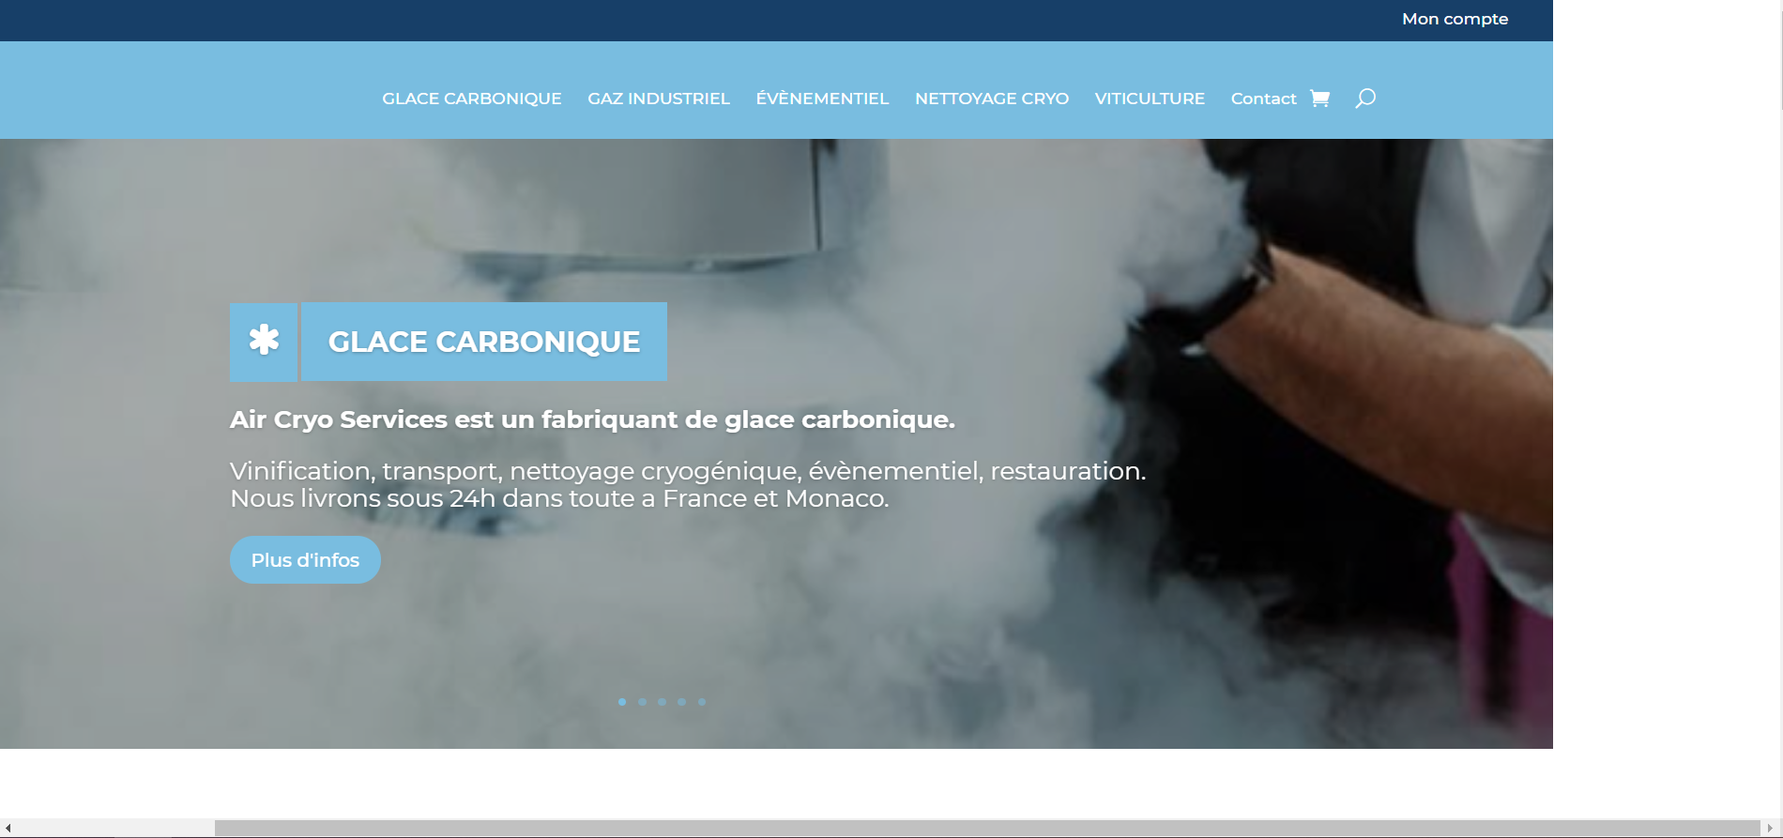

Figure : Problème d'espace vide sur la droite

* Rendre le site plus rapide
* Régler quelque problème concernant la création de compte, en effet il est impossible de rentrer le genre du client ce qui empêche l’utilisateur de créer son compte.

Cette mission que l’on m’a confiée est toujours en cours de résolution car les gérants n’avaient pas jusqu’à lors remarqué ces problèmes que j’ai mis en lumière en voulant me renseigner sur le travail des anciens développeurs.

Afin de modifier le site d’e-commerce Air Cryo Services, j’ai dû faire de nombreuse recherche sur l’utilisation de Wordpress avec WooCommerce car c’est grâce à ces outils que le site a été créé et c’est donc avec eux que je vais le modifier. Pour le moment je n’ai eu que le temps de me renseigner sur ces technologies et je n’ai pas encore commencé à toucher au code. En effet je dois être également très prudent avec les comptes déjà créés afin de ne supprimer aucune des informations des utilisateurs. On m’a demandé d’effectuer des sauvegardes de ces informations sur un autre serveur. La société disposant déjà d’un serveur chez le fournisseur OVH cette tâche fera partie de mes priorités dans les jours à venir.

### Améliorer le référencement (SEO)

Une des missions qu’il m’a était confié fut d’améliorer le référencement du site web. Pour ce faire j’ai utilisé la documentation fournie par Google (Bien débuter en référencement naturel) afin de me guider sur des axes d’améliorations. Afin d’augmenter la présence d’ACS j’ai utilisé plusieurs conseils fournis par le guide :

* Augmenter le nombre de liens vers le site : en utilisant le nouveau site vitrine je pourrais augmenter le nombre de liens externes, d’autant plus que le groupe SIAD à prévu d’inscrire depuis son site des redirections vers le site d’ACS.
* Faire attention à longueur du contenu : avec mon tuteur nous sommes en pleines rédactions des textes à insérer dans le site vitrine, nous faisons donc attention à ne pas rédiger des textes trop longs et de vérifier la présence de mots clés.
* Rajouter des images et les compresser : le site d’e-commerce contient déjà des images cependant elles ralentissent le chargement du site. Mon objectif est donc de compresser ces images pour fluidifier le chargement de certaines pages.
* Vérifier que les titres comportent des mots clés
* Ajouter des descriptions aux images pour les mal voyants : l’objectif étant d’améliorer le site afin que tous les utilisateurs puissent l’utiliser.
* Adapter le site sur les mobiles : un des problèmes du site d’e-commerce est qu’il n’est pas parfaitement responsif un des objectifs sur lesquels je travaille et d’avoir les deux sites adaptés à toute les tailles d’écrans.

Toute ces tâches ont pour objectif que le site d’Air Cryo Services apparaissent sur la première page Google en recherchant certains mots clés comme glace carbonique, gaz alimentaire, cryogénie…

### Présence sur la carte Google parmi la concurrence varoise.

Une des autres taches qu’il m’a été confiée fut également d’améliorer le référencement de la société sur Google. En effet depuis plusieurs années la société n’apparaissait pas depuis la carte Google même en fournissant certains mots clés comme : glace carbonique, var.

Cependant en peu de temps j’ai réussi à faire en sorte que la société apparaisse sur cette carte en appliquant certaines des pratiques SEO vu plus tôt. Le nouveau but de l’entreprise est d’améliorer sa notation Google en utilisant les commentaires pour rectifier ses erreurs.

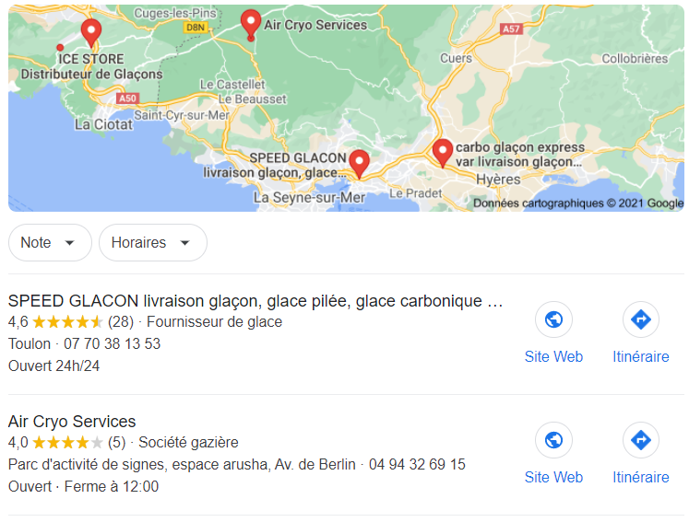

Figure : Référencement de la société sur Google

## Problèmes rencontrés

Tout au long de ma période de stage j’ai rencontré divers problèmes plus au moins compliqués à corriger.

Tout d’abord on m’a confié des missions qui n’étaient pas prévu à l’origine notamment la création d’un nouveau site web, cette nouvelle mission ne comportait pas de difficulté majeure mais m’a pris du temps notamment sur le design, j’ai dû recommencer le développement de certaines pages car elles ne correspondaient pas à la vision des gérants malgré les wireframes déjà créés pour donner une direction vers laquelle s’orienter.

Certains éléments du site vitrine ne sont pas encore finalisés notamment certains textes explicatifs ainsi que le choix des images, cependant ces contenus seront ajoutés avant la fin de mon stage.

J’ai également dû me renseigner sur les sites Wordpress avec WooCommerce car je n’avais utilisé ces technologies, cependant cette nouvelle tâche me permis d’apprendre de nouvelles choses dans le domaine du développement web.

Il m’arrive également d’éprouver des difficultés à comprendre et à reprendre les éléments déjà développés par l’équipe d’An(i)mage.

C’est dans ces moments où il est compliqué d’être le seul développeur dans une équipe car j’aurais pu passer moi de temps sur certains problèmes si j’avais eu le soutien d’un confrère qui aurait pu m’apprendre plus facilement de nouvelles choses.

## Résultats qualitatifs

Afin de juger de la qualité de mon travail, je demandais fréquemment l’avis de mes supérieurs afin de vérifier que j’allais dans la bonne direction.

Nous avons pu voir que le site web a été réalisé dans son intégralité et que diverses missions ont été accomplies pour améliorer le rendement chez ACS.

Cependant toutes les tâches ne sont pas encore achevées, il me reste notamment la modification du site web d’e-commerce qui est pour le moment inchangé mais qui devrait d’ici peu de temps être modifié.

J’ai également espoir de pouvoir fournir la première version du logiciel de planification des livraisons, en effet j’ai eu comme idée pendant mon stage de faciliter la création des tournées grâce au développement d’un logiciel qui pourrais aider l’équipe au quotidien.

# Troisième partie : Bilan et analyse de l’activité professionnelle

Grace à la formation qu’Ynov m’a fourni pendant ces trois dernières années, j’ai pu assurer le développement des missions que l’on m’a donné chez Air Cryo Services cependant toute mes tâches n’ont pas été facile, il m’a fallu me renseigner sur certains domaines dans le développement web.

Pendant mon stage j’ai notamment pu développer mes compétences en développement web mais j’ai également pu travailler sur des capacités qui me faisaient défaut notamment sur la communication et sur la planification des tâches.

# Conclusion

Cette période de stage de trois mois m’a permis de mieux saisir le principe du travail en entreprise, en effet j’ai pu travailler avec différentes personnes de différentes pôles techniques. En travaillant avec des employés de différentes formations j’ai dû expliquer certains éléments de mon travail et comprendre leurs attentes. Grâce aux missions confiés par Air Cryo Services j’ai pu développer mes compétences et mes connaissances. L’équipe d’ACS a fait preuve de patiente, de gentillesse et d’entraide ce qui m’a permis de me sentir très facilement intégré à l’équipe.

De plus les travaux que j’ai effectués pendant cette période de stage sont maintenant utilisés par la société et permettent de valoriser l’entreprise sur le web.

## Attentes

Au début de cette expérience professionnelle je ne m’attendais pas à avoir autant de travail à effectuer pour l’entreprise. Cette charge de travail m’a cependant poussé à me challenger pour travailler plus vite, à rendre du travail de meilleure qualité et à comprendre les attentes de mes employeurs. On m’a également demandé de travailler sur différents éléments en fonction des besoins journaliers de l’entreprise ce qui m’a permis de changer fréquemment de tâche à effectuer.

## Développement des capacités et des connaissances

Ce stage m’a permis travailler sur différents domaines liés à l’informatique : développement de site web (modification du Wordpress et création d’un nouveau site), modification du système de facturation via Excel, création et gestion des médias sociaux, mailing, amélioration du référencement (SEO), annonces Google.

Toutes ces tâches m’ont permis de mettre en pratique ce que mes formateurs m’ont enseignés pendant ses trois dernières années. Afin de répondre aux attentes de mes employeurs il m’a fallut me renseigner sur certains domaines que je n’avais vus, ce qui m’a permis d’apprendre des nouvelles choses sur le développement.

## Axes d’amélioration

Toute ces activités réparties sur trois mois m’ont laissé peu de temps pour améliorer le site web ou même de développer le logiciel de suivi de livraison, cependant mon stage n’étant fini j’ai espoir de pouvoir finaliser l’ensemble des missions confiés par mon tuteur.

Parmi toutes les activités que l’on m’a confié pendant mon stage, j’aurais aimé avoir eu le temps de créer le logiciel de suivi de livraison pour les employés. En effet tous les jours le chargé de planification des livraisons doit réfléchir au meilleur trajet pour chaque livreur. Cette technique est certes fonctionnelle mais elle prend du temps et manque d’efficacité.

Lors d’une discussion avec les gérants et les livreurs ils nous est apparu que la planification de la tournée de livraison quotidienne était trop chronophage et qu’il était nécessaire d’optimiser cette tâche, cependant nous ne disposions de pas assez de temps pour développer ce logiciel dans son intégralité.

## Tâches à effectuer, fin de stage

N’ayant pas encore fini mon stage dans la société, il me reste donc du temps pour améliorer les éléments que j’ai développé et de commencer le logiciel de suivi des livraisons. En effet il me reste des objectifs à atteindre : améliorer les deux sites web notamment en ajoutant une option bilingue pour l’italien, continuer de développer le logiciel de planification des livraisons et de finaliser les textes du site vitrine.

# Table des illustrations

Figure 1 : Société Air Cryo Services Signes 3

Figure 2 : Organigramme de l'entreprise 4

Figure 3 : Section haute du wireframe de la page d'accueil 6

Figure 4 : Wireframe de la page "à propos" 7

Figure 5 : Wireframe de la page de contact 7

Figure 6 : Logo JavaScript 8

Figure 7 : Logo Bootstrap 8

Figure 8 : Logo HTML 8

Figure 9 : Logo Adobe XD 8

Figure 10 : Logo WooCommerce 8

Figure 11 : Logo Wordpress 8

Figure 12 : Section haute de la page d'accueil 9

Figure 13 : Section intermédiaire de la page d'accueil 9

Figure 14 : Section basse de la page d'accueil 9

Figure 15 : Page "A propos" 10

Figure 16 : Page de contact 10

Figure 17 : Problème d'espace vide sur le droite 12

Figure 18 : Référencement de la société sur Google 14

# Bibliographie

Grégory Macel. *LinkedIn pour les entreprises* [en ligne]. 15 septembre 2017 [Consulté en juillet 2021] Disponible à l’adresse : <https://www.linkedin.com/learning/linkedin-pour-les-entreprises-3/>

Christophe Aubry. Wordpress : WooCommerce3 [en ligne]. 15 Novembre 2017 [Consulté en août 2021] Disponible à l’adresse : <https://www.linkedin.com/learning/wordpress-woocommerce-3/>

Aurélien Delaux. *Excel : Les tableaux croisés dynamiques* 04 Décembre 2018 [Consulté en juillet 2021]. Disponible à l’adresse : <https://www.linkedin.com/learning/excel-les-tableaux-croises-dynamiques/>

Google, *Bien débuter en référencement naturel (SEO).* Modifié pour la dernière fois en août 2021 [consulté en août 2021]. Disponible à l’adresse : <https://developers.google.com/search/docs/beginner/seo-starter-guide?hl=fr>